ЛАБОРАТОРНАЯ РАБОТА №3

**«Механические неразрушающие методы определения прочности бетона  
в конструкциях зданий и сооружений»**

Цель работы: ____________________________________________________________________________________________________________________________________________________________________________________________

**1.Определение прочности и класса бетона методом отрыва со скалыванием**

Метод испытания на отрыв со скалыванием связан с извлечением из тела бетона предварительно установленных анкеров. На рисунке 2.1 представлена принципиальная схема таких испытаний. С помощью домкратов из тела бетона конструкции извлекается анкер и фиксируется величина силы P, соответствующей моменту извлечения объема бетона. Прочность бетона в образце или конструкции определяется по градуировочной зависимости.

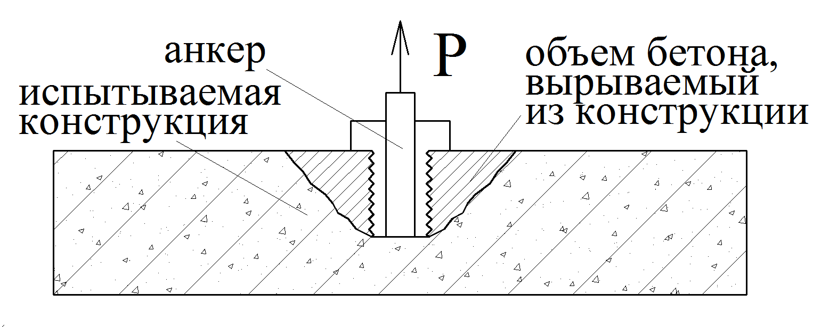

Рисунок 3.1 – Принципиальная схема метода отрыва со скалыванием

При определении прочности бетона методом отрыва со скалыванием может быть использована градуировочная зависимость, приведенная в Приложении 5 ГОСТ 22690-88 или установленная по результатам неразрушающих (методом отрыв со скалыванием) и стандартных разрушающих испытаний контрольных кубов того же состава, что и бетон конструкции.

Аналитическое выражение градуировочной зависимости «усилие вырыва анкерного устройства– прочность бетона», приведенная в Приложении 5 ГОСТ 22690-88:

$$R=m_{1}∙m_{2}∙P, МПа$$

где $m_{1}$ − коэффициент учитывающий максимальный размер крупного заполнителя в зоне вырыва и принимаемый равным 1 при крупности менее 50 мм и 11 - при крупности 50 мм и более;

$m_{2}$ − коэффициент, служащий для перехода от усилия отрыва (кН) к прочности бетона (МПа), принимается по Таблице 9 ГОСТ 22690-2015;

$P$ − усилие отрыва (кН).

Фактический класс бетона определяют по полученным результатам статистических расчётов с учётом формул:

$\overline{R}=\frac{\sum_{i=1}^{n}{R_{i}}}{n}=$___________________;– среднее значение прочности бетона, МПа;

_______________; – среднеквадратическое отклонение, МПа;

Выполняется "отбраковка" анормальных результатов измерений:

$$T_{i}=\frac{{\left[R_{i}-\overline{R}\right]}^{MAX}}{S}=_____________________________________;$$

где $T_{i}$– критерий "отбраковки" $i$-го результата испытаний. Результат не учитывается при расчёте, если $T_{i}>T_{k}$ (где $T_{k}$– контрольная величина, определяемая по таблице 2.1).

#### Таблица 3.1 – Значения контрольной величины

|  |  |  |  |  |  |  |
| --- | --- | --- | --- | --- | --- | --- |
| Количество результатов испытаний | 3 | 4 | 5 | 6 | 7 | 8 |
| $$T_{k}$$ | 1.74 | 1.94 | 2.08 | 2.18 | 2.27 | 2.33 |

$v=\frac{S}{\overline{R}}=$____________________; – коэффициент вариации прочности бетона;

$B^{*}=\overline{R}∙(1-1,64 v$*)= ______________________________*;– фактическая величина, соответствующая классу бетона по прочности на сжатие $B$, МПа.

$B$– класс бетона по СП 52-101-2003

$R_{b}$– расчётное сопротивление бетона по СП 52-101-2003

Таблица 3.2 – Результаты испытаний и обработка данных

|  |  |  |  |  |  |  |  |  |  |
| --- | --- | --- | --- | --- | --- | --- | --- | --- | --- |
| № опыта | Усилие вырыва, $P$ , кН | Прочность $R_{i}$ ,  МПа | $\overline{R}-R_{i}$,  МПа | ${\left(\overline{R}-R_{i}\right)}^{2}$,  МПа | $$S$$ МПа | $$v$$ | $B^{*}$*,*  МПа | $B$*,*  МПа | $R_{b}$,  МПа |
| 1 |  |  |  |  |  |  |  |  |  |
| 2 |  |  |  |  |
| 3 |  |  |  |  |
| 4 |  |  |  |  |
| 5 |  |  |  |  |
| Вывод о прочности бетона: | | | | | | | | | |

**2. Определение прочности и класса бетона методом упругого отскока**

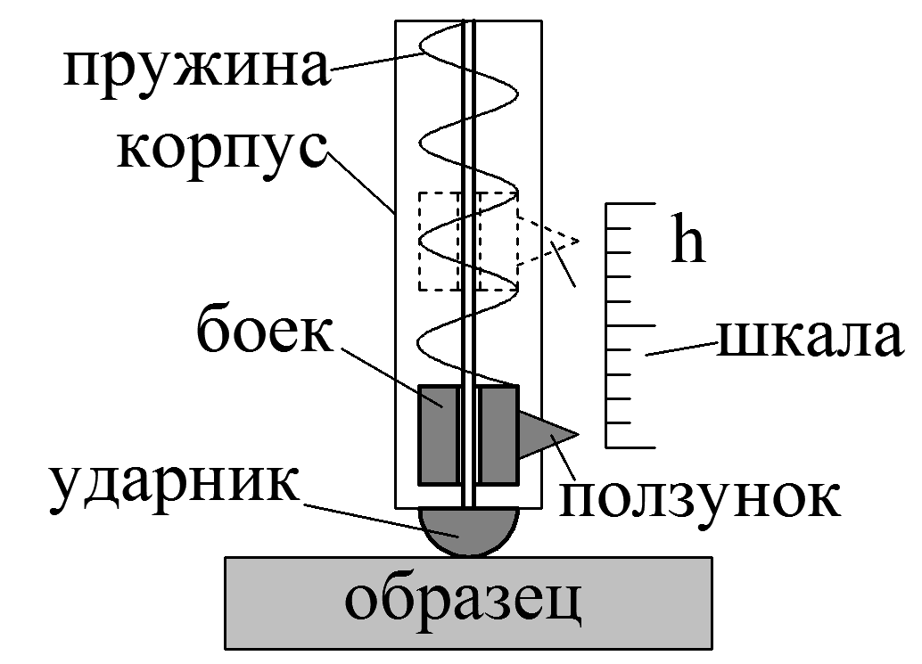

Рисунок 3.2 – Принципиальная схема метода упругого отскока

Метод упругого отскока заключается в измерении величины обратного отскока ударника после соударения его с поверхностью бетона. Прочность бетона в образце или конструкции определяется по градуировочной зависимости. Градуировочная зависимость устанавливается по результатам неразрушающих (методом упругого отскока) и стандартных разрушающих испытаний контрольных кубов того же состава, что и бетон конструкции

Аналитическое выражение градуировочной зависимости «величина отскока – прочность бетона»

$$R=a_{1}+b_{1}∙h,МПа$$

где $h$– величина отскока, полученная по прибору;

$a_{1}=6,0, b_{1}=0,4$– коэффициенты градуировочной характеристики.

Фактический класс бетона определяют по полученным результатам статистических расчётов с учётом формул:

$\overline{R}=\frac{\sum_{i=1}^{n}{R_{i}}}{n}=$_____________________; $S=\sqrt{\frac{\sum_{i=1}^{n}{{\left(\overline{R}-R_{i}\right)}^{2}}}{n-1}}=$_________________;

Выполняется "отбраковка" анормальных результатов измерений:

$$T_{i}=\frac{{\left[R_{i}-\overline{R}\right]}^{MAX}}{S}=_____________________________________;$$

где $T_{i}$– критерий "отбраковки" *i*-го результата испытаний. Результат не учитывается при расчёте, если (где – контрольная величина, определяемая по таблице 2.1)

____________________; – коэффициент вариации прочности бетона;

*)= ______________________________*;– фактическая величина, соответствующая классу бетона по прочности на сжатие $B$, МПа.

$B$– класс бетона по СП 52-101-2003

$R_{b}$– расчётное сопротивление бетона по СП 52-101-2003

Таблица 3.3 – Результаты испытаний и обработка данных

|  |  |  |  |  |  |  |  |  |  |
| --- | --- | --- | --- | --- | --- | --- | --- | --- | --- |
| № опыта | Величина отскока, $h$ , усл.ед | Прочность $R_{i}$ ,  МПа | $\overline{R}-R_{i}$,  МПа | ${\left(\overline{R}-R_{i}\right)}^{2}$,  МПа | $$S$$ МПа | $$v$$ | $B^{*}$*,*  МПа | $B$*,*  МПа | $R_{b}$,  МПа |
| 1 |  |  |  |  |  |  |  |  |  |
| 2 |  |  |  |  |
| 3 |  |  |  |  |
| 4 |  |  |  |  |
| 5 |  |  |  |  |
| Вывод о прочности бетона: | | | | | | | | | |

**3. Определение прочности и класса бетона ударно-импульсным методом**

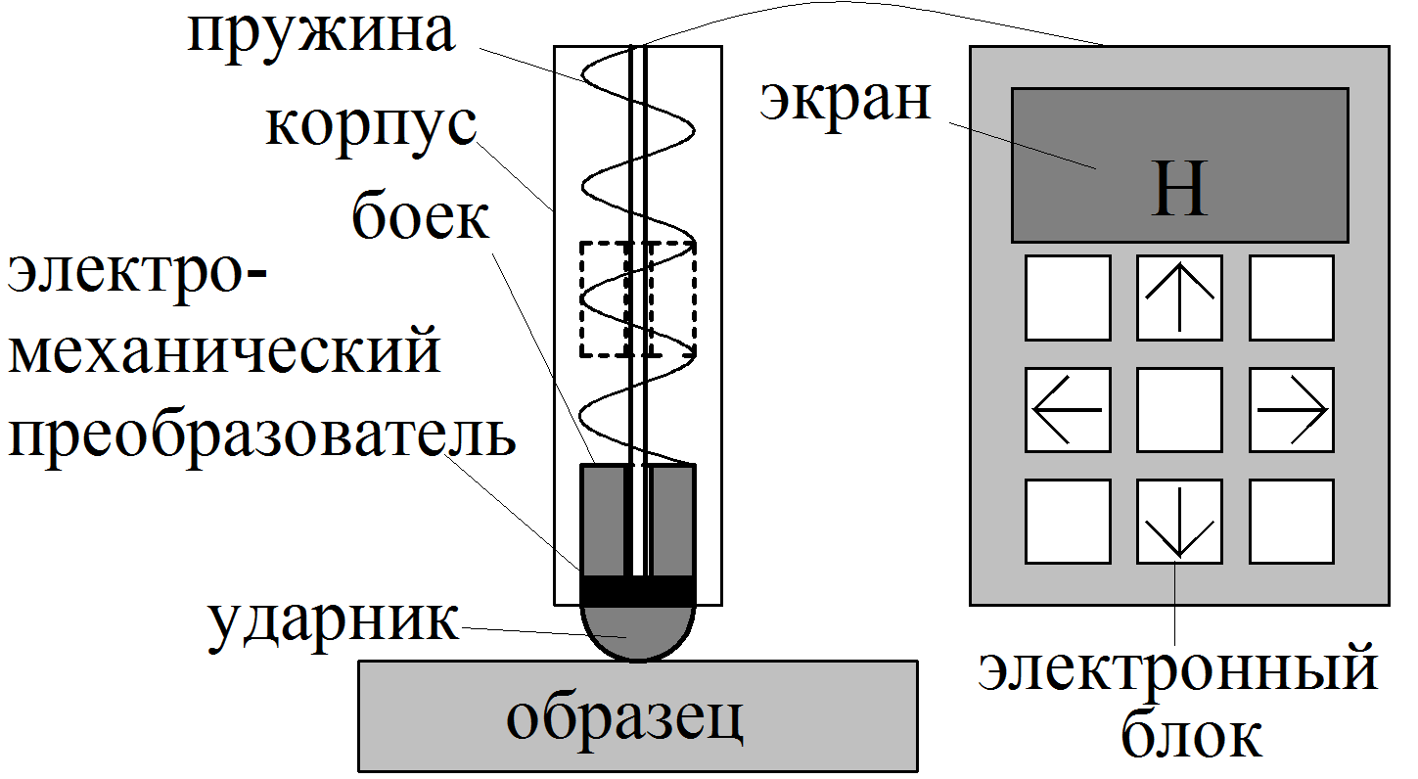

Рисунок 3.3 – Принципиальная схема ударно-импульсного метода

Метод ударного импульса заключается в регистрации энергии удара, возникающей в момент соударения бойка с поверхностью бетона. Прочность бетона в образце или конструкции определяется по градуировочной зависимости.

Градуировочная зависимость устанавливается по результатам ударно-импульсных неразрушающих и стандартных разрушающих испытаний контрольных кубов того же состава, что и бетон конструкции.

Аналитическое выражение градуировочной зависимости «условная характеристика – прочность бетона».

$$R=a_{1}+b_{1}∙H,МПа$$

где $H$– условная характеристика, полученная по прибору;

$a_{1}=-7,0, b_{1}=0,5$– коэффициенты градуировочной характеристики.

Фактический класс бетона определяют по полученным результатам статистических расчётов с учётом формул:

$\overline{R}=\frac{\sum_{i=1}^{n}{R_{i}}}{n}=$___________________;– среднее значение прочности бетона, МПа;

_______________; – среднеквадратическое отклонение, МПа;

Выполняется "отбраковка" анормальных результатов измерений:

$$T_{i}=\frac{{\left[R_{i}-\overline{R}\right]}^{MAX}}{S}=_____________________________________;$$

где $T_{i}$– критерий "отбраковки" *i*-го результата испытаний. Результат не учитывается при расчёте, если (где – контрольная величина, определяемая по таблице 2.1)

____________________; – коэффициент вариации прочности бетона;

*)= ______________________________*;– фактическая величина, соответствующая классу бетона по прочности на сжатие $B$, МПа.

$B$– класс бетона по СП 52-101-2003

$R_{b}$– расчётное сопротивление бетона по СП 52-101-2003

Таблица 3.4 – Результаты испытаний и обработка данных

|  |  |  |  |  |  |  |  |  |  |
| --- | --- | --- | --- | --- | --- | --- | --- | --- | --- |
| № опыта | Условная хар-ка, $H$ , усл.ед | Прочность $R_{i}$ ,  МПа | $\overline{R}-R_{i}$,  МПа | ${\left(\overline{R}-R_{i}\right)}^{2}$,  МПа | $$S$$ МПа | $$v$$ | $B^{*}$*,*  МПа | $B$*,*  МПа | $R_{b}$,  МПа |
| 1 |  |  |  |  |  |  |  |  |  |
| 2 |  |  |  |  |
| 3 |  |  |  |  |
| 4 |  |  |  |  |
| 5 |  |  |  |  |
| Вывод о прочности бетона: | | | | | | | | | |

Вывды: _________________________________________________________________________________________________________________________________________________________________________________________________________________________________________________________________________

Подпись студента_______________ Подпись преподавателя_______________